ИНСТРУКЦИЯ ЗА ЧЕТЕНЕ НА „ОБЩЕСТВЕНОТО МНЕНИЕ 2008”

Книгите Flash Flipping Book се отличават с много удобна навигация и красив анимиран преход при разлистване от една страница към друга. За да може да виждате нашeтo анимиранo издание трябва да разполагате с инсталиран Adobe Flash Player на вашият компютър. В случай, че нямате програмата може да я изтеглите или пък да изтеглите изданието в PDF формат от бутона в долният десен ъгъл .

За по-добра видимост, след зареждане на линка, натиснете бутона F11 на вашата клавиатура. Това действие не е наложително, видимостта на страниците зависи изцяло от резолюцията, размера на вашия монитор и менютата в Toolbar- a на браузъра, който използвате.

Навигация по страницата:
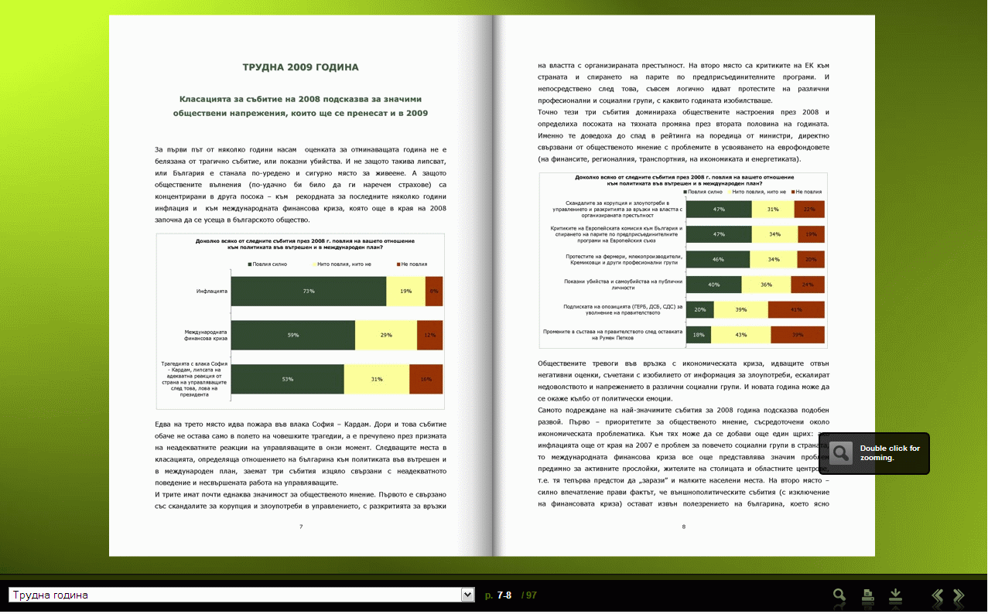
Навигационни бутони

В долния ляв ъгъл, в падащо меню се намира съдържанието на книгата. Избирайки дадена тема и кликвайки върху нея, книгата автоматично се отваря на избраната от вас глава, на съответната страница.

Легенда за навигационните бутони в менюто в долният десен ъгъл:

 Zoom – бутон за Увеличаване. Натискайки този бутон, вие увеличавате видимостта на шрифта. Този ефект може да постигнете и чрез двойно натискане на левият бутон на мишката върху някоя от страниците.
Връщането в началният мащаб на книжката става отново чрез натискане на Zoom – бутона, чрез отгръщане на друга станица или отново чрез двойно натискане върху някоя от страниците на книжката.

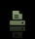 Print – бутон за Принтиране на книгата.

Download – бутон за Изтегляне (download). Чрез този бутон може да свалите книжката на вашият компютър в PDF формат, който е обичаен формат за споделяне на документи. По този начин ще имате изданието «Общественото мнение 2008» в преносим вариант.

 Previous - бутон за връщане към предходна страница. Натискайки върху този бутон се връщате една страница назад в книжката. Това става и с еднократно натискане на левият бутон на мишката върху долния/горния ляв ъгъл на книжката.

 Next – бутон за отгръщане на следващата страница. Натискайки върху този бутон отваряте следваща страница в книжката. Това става и с еднократно натискане на левият бутон на мишката върху долния/горния десен ъгъл на книжката.

